Лабораторная работа 2

Симплексный метод решения задач линейного программирования.

Цель: научиться аналитически решить задачу линейного программирования; сопоставлять полученные графическое а аналитическое решения.

Алгоритм решения задачи симплексным методом
Шаг 1. Найти начальное базисное решение
Записать исходную задачу в канонической форме. За начальные базисные переменные берутся те m переменных, при которых коэффициенты в уравнениях ограничений образуют единичную матрицу. Этого можно добиться, осуществляя преобразования Гаусса - Жордана. Вторым способом нахождения базисного решения является переход к M - задаче.
Выделить базисные и свободные (все остальные, кроме базисных) переменные.
Найти начальное базисное решение, полагая свободные переменные равными нулю.

Шаг 2. Заполнить таблицу 2.1.

Таблица 2.1
 |  |  | c1 | c2 | … | - M | cj
ciB | БП | БР | x1 | x2 | ... | xn + m | БР/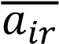
 |  |  | 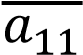 | 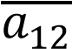 |  | 0
 |  |  | … | …
 |  |  | 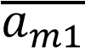 | 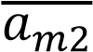 |  | 1
 |  |  | z₁ | z₂ |  | z n + m | z_{j}
 |  |  | Δ₁ | Δ₂ |  | Δ _{n+m} | Δ_{j}

БП – столбец базисных переменных; БР – столбец базисного решения; c_{j} – строка коэффициентов целевой функции;
c_{iB} – столбец коэффициентов целевой функции, соответствующих базисным перменным;
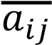 – коэффициенты системы ограничений задачи ЛП после выполнения преобразований, предусмотренных Шагом 1.

Шаг 3. Вычислить относительные оценки.
записать их в таблицу.

Шаг 4. Проанализировать относительные оценки (задача была записана в канонической форме, следовательно, предполагается поиск максимума):
А) если все оценки Δ_{j} неположительны, то расчет закончен.
Найденное базисное решение является оптимальным;
Б) Если есть положительные оценки, то следует найти максимальную среди них и проанализировать коэффициенты столбца таблицы, которому соответствует максимальная положительная оценка. Если этот столбец содержит хотя бы один положительный коэффициент, то номер столбца обозначается через r, а переменная, соответствующая ему, вводится в число базисных. Если среди коэффициентов этого столбца нет ни одного положительного, то это означает, что множество допустимых решений задачи не ограничено, а функция f(x) не ограничена сверху и задача решения не имеет.
Столбец, соответствующий выбранной оценке, называется разрешающим.

Шаг 5. Поделить элементы столбца базисных решений (БР) на соответствующие элементы разрешающего столбца и среди полученных частных выбрать наименьшее. Строка, соответствующая выбранному отношению, называется разрешающей.
Из числа базисных выводится переменная, соответствующая разрешающей строке, а на ее место вводится переменная, соответствующая базисному столбцу.
Таким образом, новая переменная x_{r} вводится на место переменной x_{s B}, удаляемой из базиса.
Элемент, лежащий на пересечении разрешающего столбца и разрешающей строки, называется разрешающим (𝑎̅_{𝑠𝑟}).

Шаг 6. Вычислить новое базисное решение, выполнив перерасчет таблицы: каждый элемент разрешающей строки существующей таблицы делится на
разрешающий элемент и записывается в новую таблицу; все остальные элементы находятся по правилу прямоугольника:

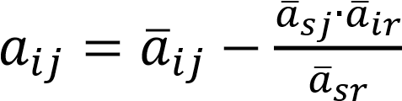
𝑎
̅
𝑠𝑟
𝑎
̅
𝑠𝑗
𝑎
̅
𝑖𝑟

𝑎
̅
𝑖𝑗

Перейти к шагу 3.

Переход к M - задаче
В том случае, если в уравнениях ограничений канонической задачи нет базисных переменных, то для того, чтобы применить симплексный метод, нужно сделать переход к M - задаче. В каждое из m уравнений вводится искусственная переменная со знаком « + », которая становится базисной. К целевой функции добавляется сумма искусственных переменных, умноженная на « - M». В результате получаем задачу в расширенной форме:
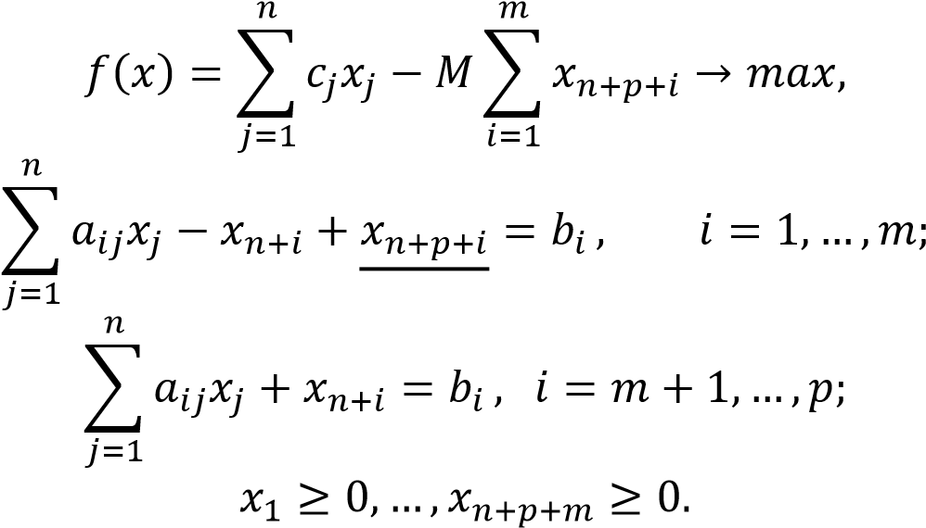
Если решается задача поиска минимума целевой функции, то при переходе к M - задаче перед числом M ставится знак « + ».

Задание на лабораторную работу

- Решить задачу линейного программирования, соответствующую варианту симплексным методом. проиллюстрировать решение графически(если можно).
При решении задачи могут быть использованы любые пакеты прикладных программ, но при этом в отчете должны быть представлены:
  - базисное решение,
  - симплексные таблицы,
  - оптимальное решение,
  - графическая иллюстрация,
  - ответы на контрольные вопросы
Сопоставить свое решение с тем, что предлагает Excel

Вариант задания 6.
𝑓(𝑥) = - 3𝑥1 + 2𝑥2 → 𝑒𝑥𝑡𝑟,
- 2𝑥1 + 3𝑥2 ≥ 6
x1 + 4𝑥2 ≤ 16
𝑥1, 𝑥2 ≥ 0

- - 2x1​ + 3x2​ - s1​ = 6 (избыточная переменная)
- x1 + 4x2 + s2 = 16 (дополнительная переменная

Нахождение максимума:
Каноническая форма:
f(x) = - 3x1 + 2x2 + 0s1 + 0s2 –Ms3
2x1 - 3x2 + s1 + MS3= 6
x1 + 4x2 + s2 = 16
x1, x2, s1, s2≥0

 |  |  | -3 | 2 | 0 | 0 | -M | cj
ciB | БП | БР | x1 | x2 | S1 | S2 | S3 | БР/
-M | S3 | 6 | -2 | 3 | -1 | 0 | 1 | 2
0 | S2 | 16 | 1 | 4 | 0 | 1 | 0 | 4
 |  | -6M | 2M+3 | -3M-2 | M | 0 | 0 | Δj

 |  |  | -3 | 2 | 0 | 0 | -M | cj
ciB | БП | БР | x1 | x2 | S1 | S2 | S3 | БР/
2 | X2 | 2 | -0.67 | 1 | -0.33 | 0 | 0.33 | -6
0 | S2 | 8 | 3.67 | 0 | 1.33 | 1 | -1.33 | 6
 |  | 4 | 1.67 | 0 | -0.67 | 0 | M+0.67 | Δj

Проверяем план на оптимальность: план не оптимален, Δ=-2/3 отрицательна.

 |  |  | -3 | 2 | 0 | 0 | -M | cj
ciB | БП | БР | x1 | x2 | S1 | S2 | S3 | БР/
2 | X2 | 4 | ¼ | 1 | 0 | ¼ | 0
0 | S1 | 6 | 11/4 | 0 | 1 | ¾ | -1
 |  | 8 | -3,5 | 0 | 0 | -0,5 | -M | Δ_{j}
Xmax=(0,4) Fmax=8
